DAL 1/02/2021 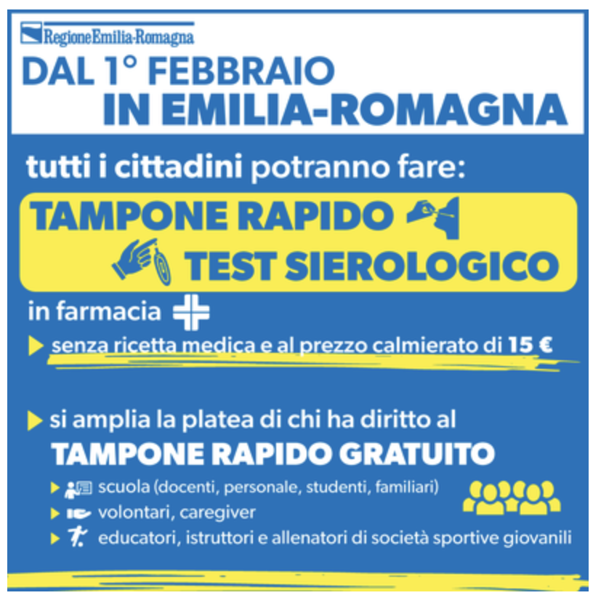
Tutti i soggetti iscritti al sistema di assistenza sanitaria regionale Emilia Romagna potrà effettuare il test antigenico rapido nasale (tampone rapido) e il test sierologico
Prezzo: Categorie che ne hanno diritto: gratis
Prezzo tutti i cittadini: di 15 euro
Non sarà necessaria la ricetta medica

CONDIZIONI:
. non si abbia febbre o altra sintomatologia respiratoria
. non si siano verificati contatti recenti con persone affette da Covid-19 (ultimi 10 giorni)

Sintomi più comuni:  febbre  tosse secca  spossatezza | Sintomi meno comuni:  indolenzimento e dolori muscolari  mal di gola  diarrea  congiuntivite  mal di testa  perdita del gusto o dell'olfatto  eruzione cutanea o scolorimento delle dita di piedi o mani | Sintomi gravi:  difficoltà respiratoria o fiato corto  oppressione o dolore al petto  perdita della facoltà di parola o di movimento

CHI NE HA DIRITTO:
(gratis ogni 15 giorni)
popolazione già coinvolte nello screening
Scuola scolari e studenti , universitari, personale scolastico e familiari

(gratis ogni mese)
Si aggiungono altre categorie:
educatori che lavorano a contatto con giovani e giovanissimi,
istruttori e allenatori di società sportive giovanili,
volontari del Terzo settore che assistono anziani soli o persone con disabilità,
caregiver familiari

Tutti i cittadini

Tutte le altre categorie 15 EURO

ACCORDO TRA LA REGIONE EMILIA-ROMAGNA E LE ASSOCIAZIONI DI CATEGORIA DELLE FARMACIE CONVENZIONATE PER EFFETTUARE TEST RAPIDI NASALI
PER LA RILEVAZIONE DELL'ANTIGENE DEL CORONAVIRUS

Allegato 2
MISURE DI SICUREZZA PER EFFETTUARE IN FARMACIA TEST RAPIDI NASALI e SIEROLOGICI PER LA RILEVAZIONE DEL CORONAVIRUS

OMISSIS

IL CITTADINO: Se acconsente alla partecipazione allo screening deve comprendere che l’esecuzione avviene, sotto l’egida delle Farmacie aderenti, in autotest;
nel caso di test su un minore, il test sarà eseguito dall’ accompagnatore/caregiver;

IMPORTANTE:
- non deve avere avuto negli ultimi 10 giorni contatti stretti con persone affette da Covid-19,
- non deve avere febbre superiore a 37.5°C,
- non deve avere sintomatologia respiratoria (o assimilabile;
- deve rispettare le misure di prevenzione vigenti e quindi indossare inizialmente la mascherina, igienizzarsi le mani, farsi controllare la temperatura corporea subito prima dell’esecuzione del test (in caso di temperatura superiore a 37.5°C, non sarà possibile eseguire il test);
- può, mantenendo comunque coperta la bocca, abbassare la protezione respiratoria solo al momento dell’effettuazione del prelievo e riposizionarla subito dopo;
- dopo avere riposizionato la mascherina dovrà avere cura di eseguire accurata igiene delle mani.
non avere alcuno dei seguenti sintomi:
febbre  tosse secca  spossatezza | indolenzimento e dolori muscolari  mal di gola  diarrea  congiuntivite  mal di testa  perdita del gusto o dell'olfatto  eruzione cutanea o scolorimento delle dita di piedi o mani | difficoltà respiratoria o fiato corto  oppressione o dolore al petto  perdita della facoltà di parola o di movimento

Dichiaro di aver letto le condizioni previste per effettuare il test
Nome e Cognome ___________________________________________________
Tessera sanitaria N _____________________
Data ____________________ Firma ____________________

NOTA: Per i minori la dichiarazione di responsabilià è dell’accompagnatore
DESTINATARI dal 1/02/2021

TEST RAPIDI NASALI
a carico del SSN (gratis)

Ogni 15 giorni:
1. scolari e studenti (0-18 anni e maggiorenni se frequentanti scuola secondaria
superiore);
- studenti universitari anche se frequentanti Università fuori regione;
- studenti dei percorsi di IeFP (Istruzione e Formazione Professionale);
- personale scolastico delle scuole di ogni ordine e grado e dei servizi educativi 0-3 anni;
- personale degli enti di formazione professionale che erogano i percorsi di IeFP;

Ogni mese:
- genitori, anche se separati e/o non conviventi e tutori/affidatari degli scolari/studenti di cui al punto 1;
- sorelle/fratelli degli studenti di cui al punto 1;
- altri familiari conviventi di scolari/studenti di cui al punto 1;
- nonna/nonno non convivente di scolari/studenti di cui al punto 1;
- farmacisti che partecipano al progetto;
- persone con disabilità, collaboranti e in grado di indossare la mascherina;
- familiari conviventi delle persone con disabilità;
-educatori che operano nei servizi parascolastici, in centri di aggregazione giovanile, oratori, scout, ludoteche e istruttori ed allenatori di società sportive giovanili presenti nel territorio;
- volontari delle associazioni del Terzo settore che assistono anziani soli o persone con disabilità;
- caregiver familiari che assistono persone anziane o persone con disabilità;

TEST (sierologici o tamponi rapidi) A CARICO DEI CITTADINI
15 euro a test IVA esclusa

Dal 1° febbraio 2021 le Farmacie convenzionate della regione potranno eseguire con oneri a carico del cittadino, su richiesta del cittadino interessato, qualora iscritto al sistema di assistenza sanitaria della regione Emilia-Romagna:
o i test sierologici rapidi per la ricerca degli anticorpi anti SARS-CoV-2;
o i test rapidi nasali per la rilevazione dell'antigene del Coronavirus.

Tamponi antigenici rapidi nasali e test sierologici in farmacia

Informazioni sul sito Regione Emilia Romagna:

https://salute.regione.emilia-romagna.it/tutto-sul-coronavirus/test-sierologici-e-tamponi/farmacia#autotoc-item-autotoc-6

https://salute.regione.emilia-romagna.it/notizie/regione/2021/gennaio/da-lunedi-1-febbraio-tutti-i-cittadini-potranno-fare-il-tampone-rapido-o-il-test-sierologico-in-farmacia-senza-ricetta-medica-e-al-prezzo-calmierato-di-15-euro

Modulistica per il cittadino:

Tampone rapido
autocertificazione stato avente diritto all'esecuzione del test rapido nasale in farmacia
consenso alla partecipazione di minore
informativa al cittadino
informativa sul trattamento dei dati
condizioni di sicurezza

Test sierologico
consenso alla partecipazione di minore
informativa sullo screening
informativa sul trattamento dei dati
esecuzione in sicurezza

